Thiết kế giao diện Quản lí khách sạn

Version 1.1

Sinh viên thực hiện:

18424069 – Nguyễn Văn Thịnh

18424070 – Nguyễn Lâm Chí Thông

**Bảng ghi nhận thay đổi tài liệu**

|  |  |  |  |
| --- | --- | --- | --- |
| **Ngày** | **Phiên bản** | **Mô tả** | **Người thay đổi** |
| 30/01/2021 | 1.0 | Vẽ Khởi tạo màn hình | Nguyễn Lâm Chí Thông |
| 02/02/2021 | 1.1 | Kiểm tra thêm các chi tiết chỉnh chu | Nguyễn Văn Thịnh |
|  |  |  |  |
|  |  |  |  |

Mục lục

1. Danh sách các màn hình 3

2. Mô tả chi tiết mỗi màn hình 4

*2.1* *Login Screen* 4

*2.2* *Choose Option User* 5

*2.3* *Choose Option User - View Info* 6

*2.4* *Choose Option User – ChangePass* 6

*2.5* *Alert information Screen* 7

*2.6* *Staff Reception Index Screen* 7

*2.7* *Staff Reception Booking Room* 8

*2.8* *Staff Reception View Room* 9

*2.9* *Staff Reception View Orders* 9

*2.10* *Staff Reception View Services* 10

*2.11* *Staff Reception CheckOut Ticket* 11

*2.12* *Staff Reception View detail subcharge* 12

*2.13* *Staff Reception View detail Damaged* 12

*2.14* *Staff Management Index Screen* 13

*2.15* *Staff Management Daily Working* 14

*2.16* *Staff Management Manage Staff* 14

*2.17* *Staff Management salary* 15

*2.18* *Staff Management Admin* 15

*2.19* *Staff Management Admin Change Product* 16

*2.20* *Staff Services And HouseKeeper index* 16

*2.21* *Staff Services And HouseKeeper View Services* 17

*2.22* *Staff HouseKeeper checkingout room* 18

# Danh sách các màn hình

*Liệt kê danh sách các màn hình trong đồ án*

|  |  |  |
| --- | --- | --- |
| STT | Tên màn hình | Ý nghĩa/Ghi chú |
| 1 | Login | Đăng nhập User sử dụng phần mềm |
| 2 | Choose Option User | Cho chọn các tùy chọn mà user nào cũng có thể chọn |
| 3 | Choose Option User - View Info | View thông tin cá nhân của user |
| 4 | Choose Option User - ChangePass | Thay đổi password của user hiện tại login |
| 5 | Alert information Screen | Màn hình thông báo task |
| 6 | Staff Reception Index Screen | Màn hình tranh chủ của user tiếp tân khi đăng nhập váo |
| 7 | Staff Reception Booking Room | Màn hình booking 1 phòng mới |
| 8 | Staff Reception View Room | View infor room từ nhân viên tiếp tân |
| 9 | Staff Reception View Orders | View yêu cầu các dịch vụ của khách đặt phòng khi cần thêm (lựa chọn dịch vụ) |
| 10 | Staff Reception View Services | Màn hình các dịch vụ mà phòng của khách đã chọn (giỏ hàng) |
| 11 | Staff Reception CheckOut Ticket | Màn hình checkOut trả phòng |
| 12 | Staff Reception View detail subcharge | View những khoảng phụ thu của khách đặt phòng vd quá số người quy định |
| 13 | Staff Reception View detail Damaged | View những hư hại của khách thuê phòng |
| 14 | Staff Management Index Screen | Index của user quản lí khi đăng nhập vào |
| 15 | Staff Management Daily Working | User quản lí điểm danh nhân viên đi làm và checkout khi ra về |
| 16 | Staff Management Manage Staff | Thêm xóa sửa thông tin nhân viên |
| 17 | Staff Management salary | Màn hình tính lương của nhân viên |
| 18 | Staff Management Admin | Thay đổi quy định giá phòng của khách sạn |
| 19 | Staff Management Admin Change Product | Thêm xóa sửa giá cả của dịch vụ product sản phẩm của khách sạn |
| 20 | Staff Services And HouseKeeper index | Tranh của của user Services và user Hourse Keeper khi đăng nhập vào |
| 21 | Staff Services And HouseKeeper View Services | View detail service từ 2 user Services And HouseKeeper |
| 22 | Staff HouseKeeper checkingout room | Màn hình check list product hư hại của khách hàng đã gây ra |

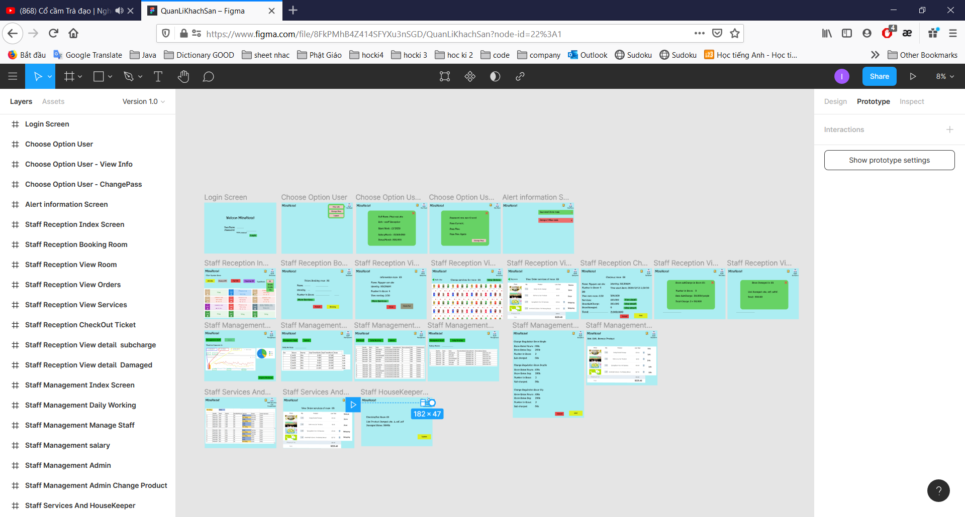

# Mô tả chi tiết mỗi màn hình

*Với mỗi màn hình trong đồ án, cần mô tả rõ hình thức trình bày và các xử lý đối với từng biến cố trong màn hình.*

*Anh/Chị cần ghi rõ để giới thiệu chi tiết cách sử dụng và xử lý trên mỗi màn hình.*

## *Login Screen*

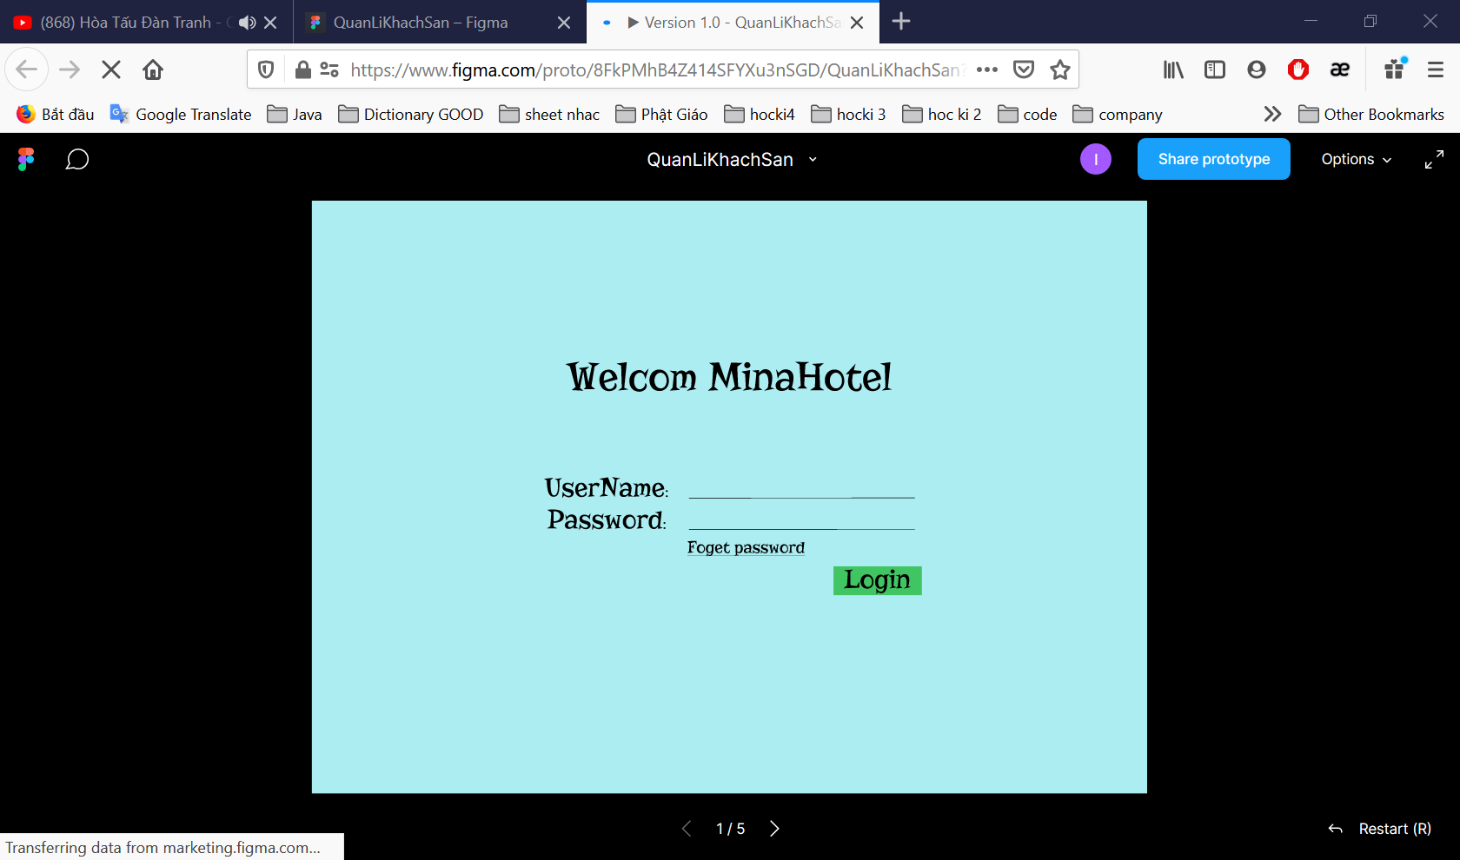

Màn hình đăng nhập user:

Login: điền các field đầy đủ và bấm vào button login

Foget Password: nếu quên mật khẩu hãy nhập vào đó, tự động hệ thống sẽ đưa password mới vào email sử dụng password mới đó đăng nhập sau đó có thể thay đổi password nếu bạn muốn trong phần cài đặt.

## *Choose Option User*

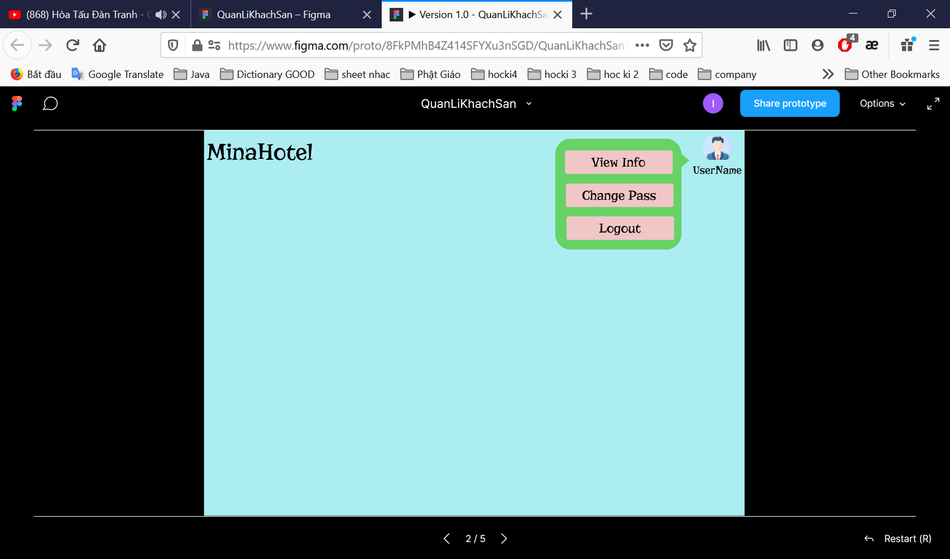

Màn hình tùy chọn cá nhân:

Bấm cào icon hình user

Có 3 sự lựa chọn:

View infor: vào trang xem thông tin cá nhân

Change pass: vào trang thay đổi password

Logout: đăng xuất hệ thống

## *Choose Option User - View Info*

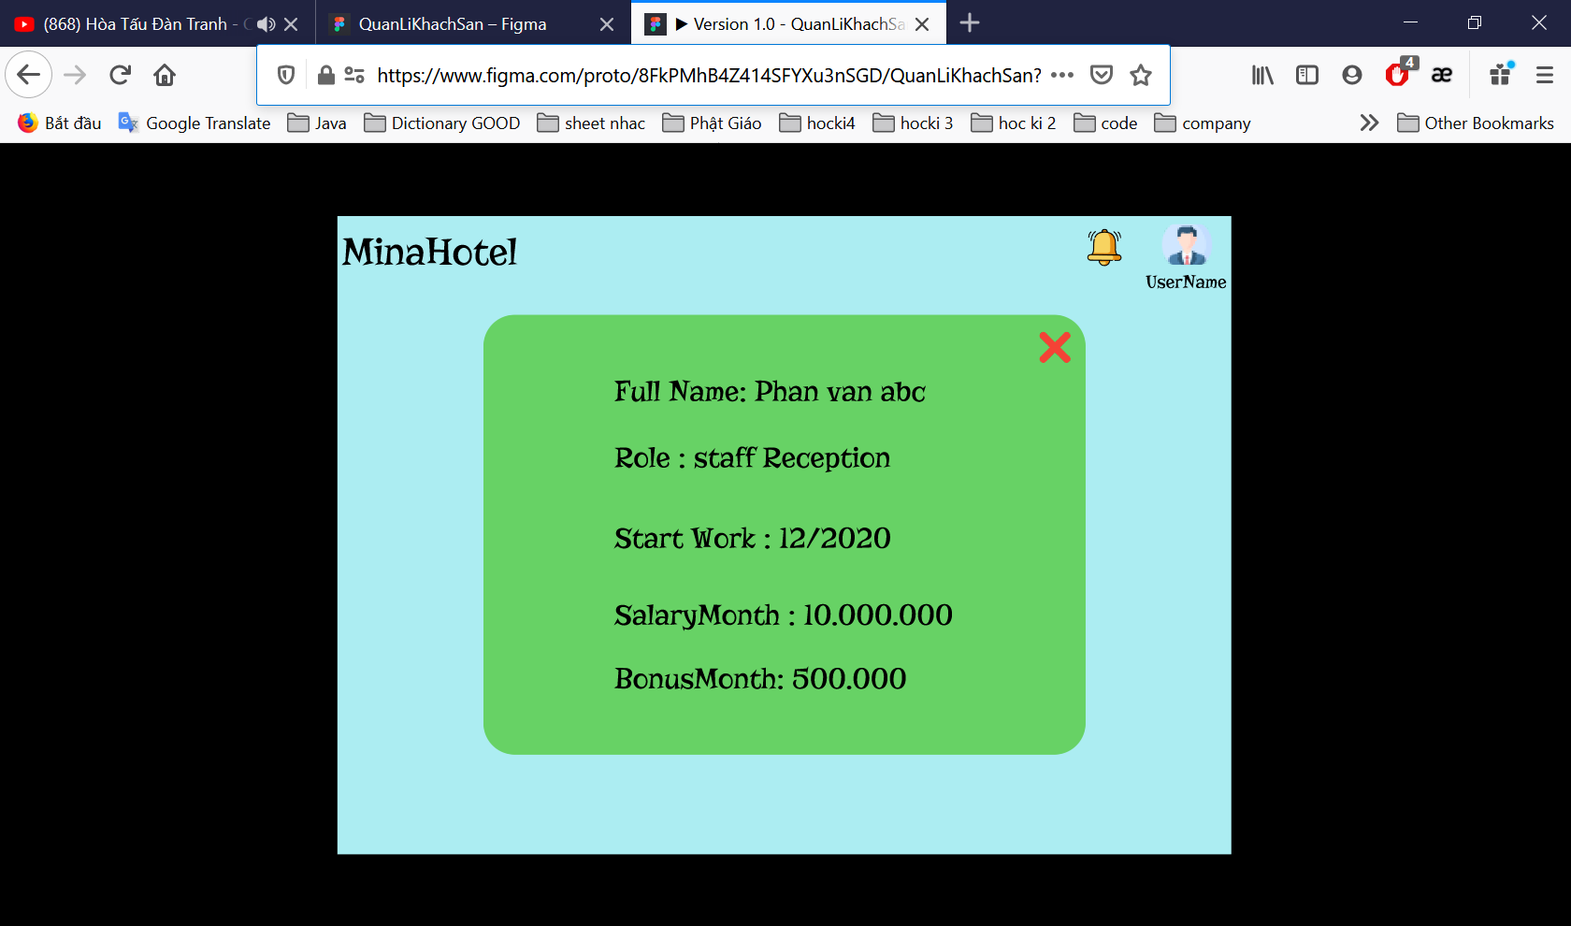

Thể thiện thông tin cá nhân của user đang login

## *Choose Option User – ChangePass*

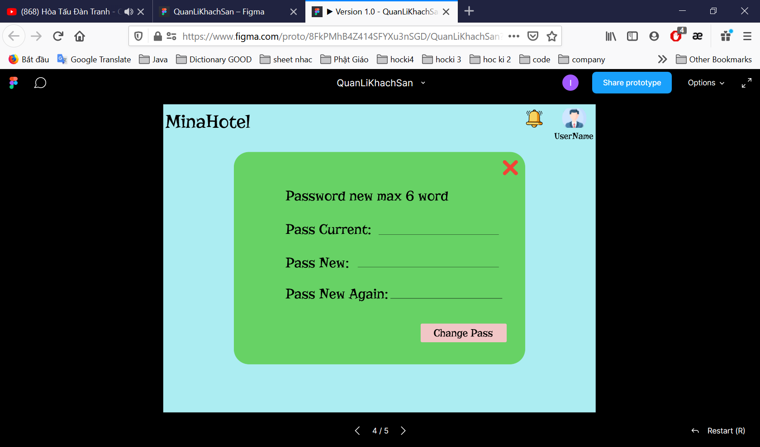

Thay đổi password khi user điền đầy đủ và đúng quy định đối với password mới sau đó chọn button chàngePass.

## *Alert information Screen*

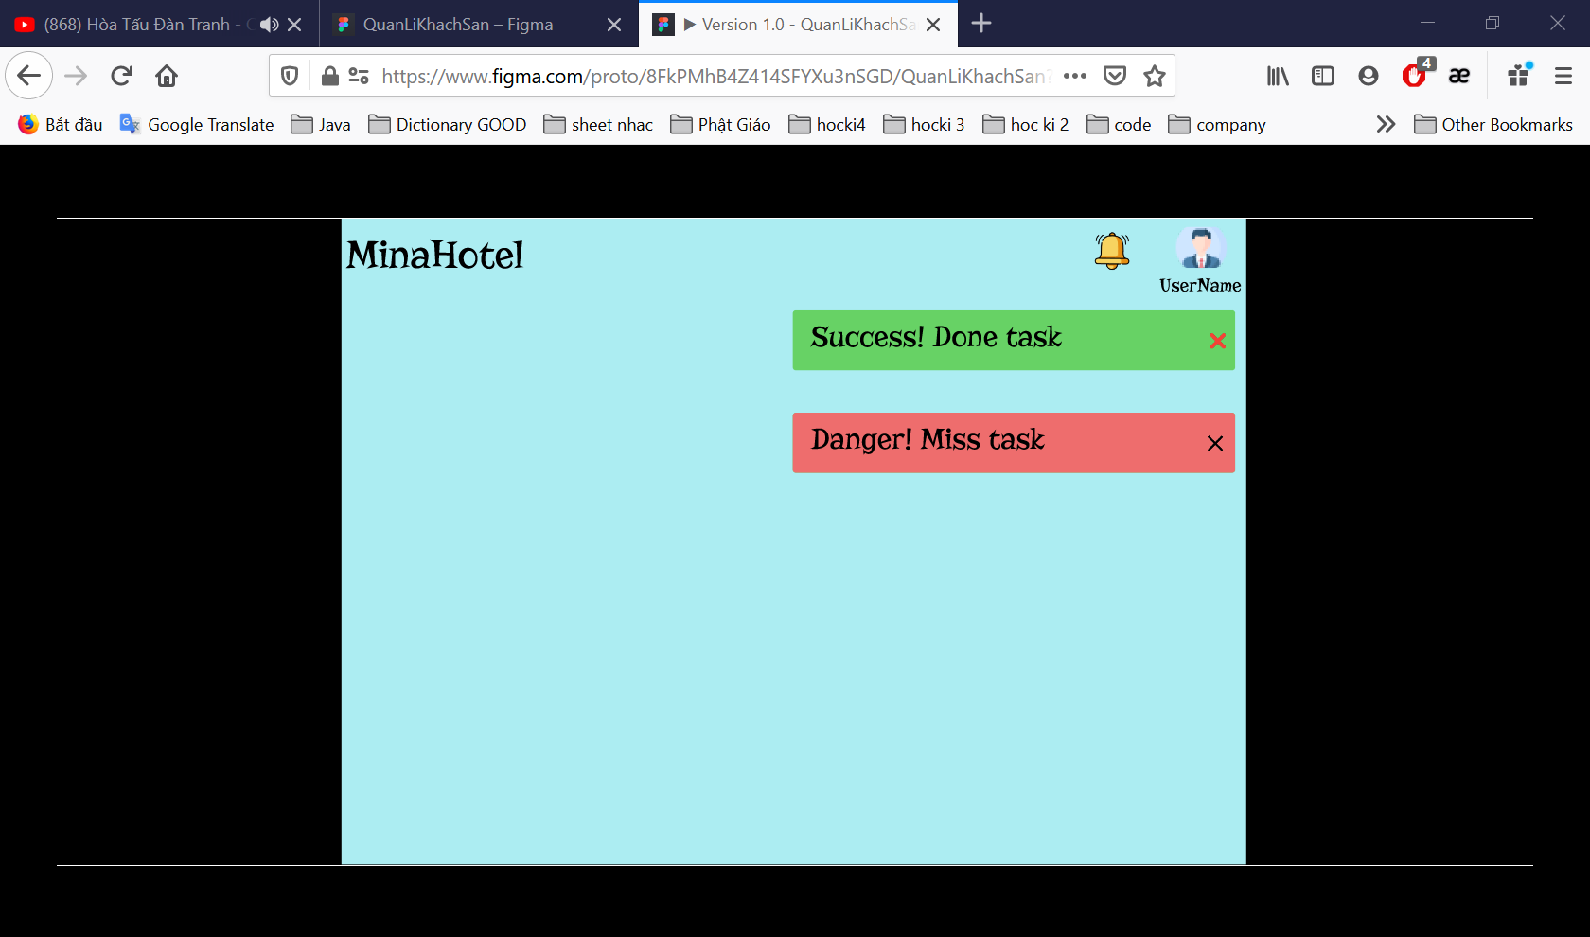

Màn hình thông báo trạng thái sau khi thực hiện các task

## *Staff Reception Index Screen*

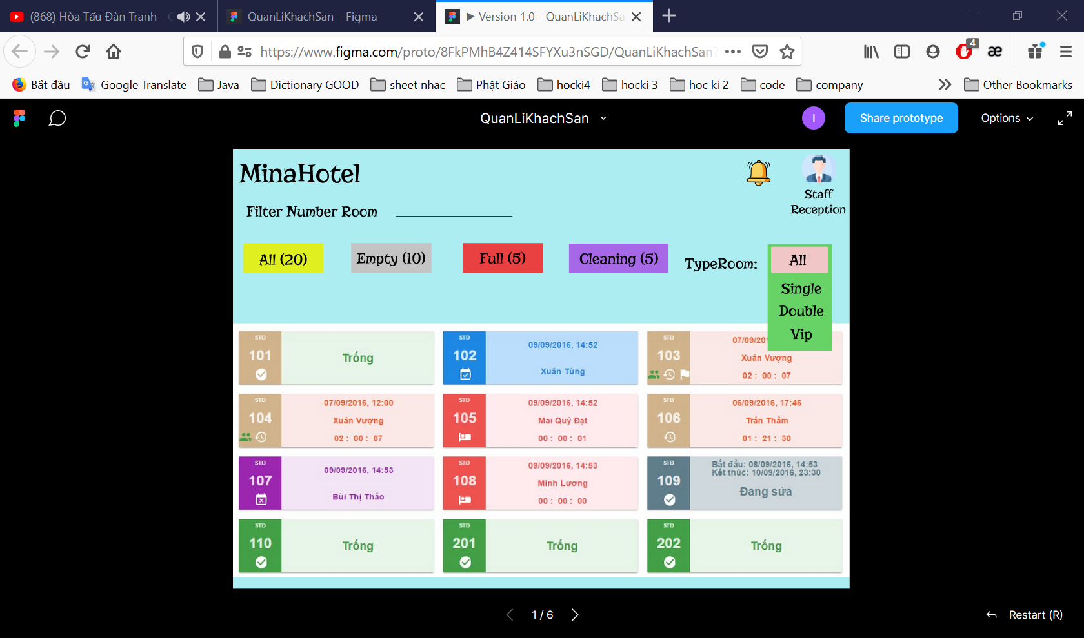

Màn hình trang chủ của user tiếp tân thể hiện tất các phòng, trang thái phòng, sort fillter theo số phòng loại đơn đôi vip trạng thái phòng trống đầy ...

Khi click vào 1 phòng bất kì nếu phòng đó trống thì tự động chuyển làm phiếu đặt phòng, nếu là phòng có người thì tự động view infor phòng đó cho tiếp tân xem ,nếu phòng đó cleaner thì sẽ view thông tin nhân viên đang dọn phòng.

## *Staff Reception Booking Room*

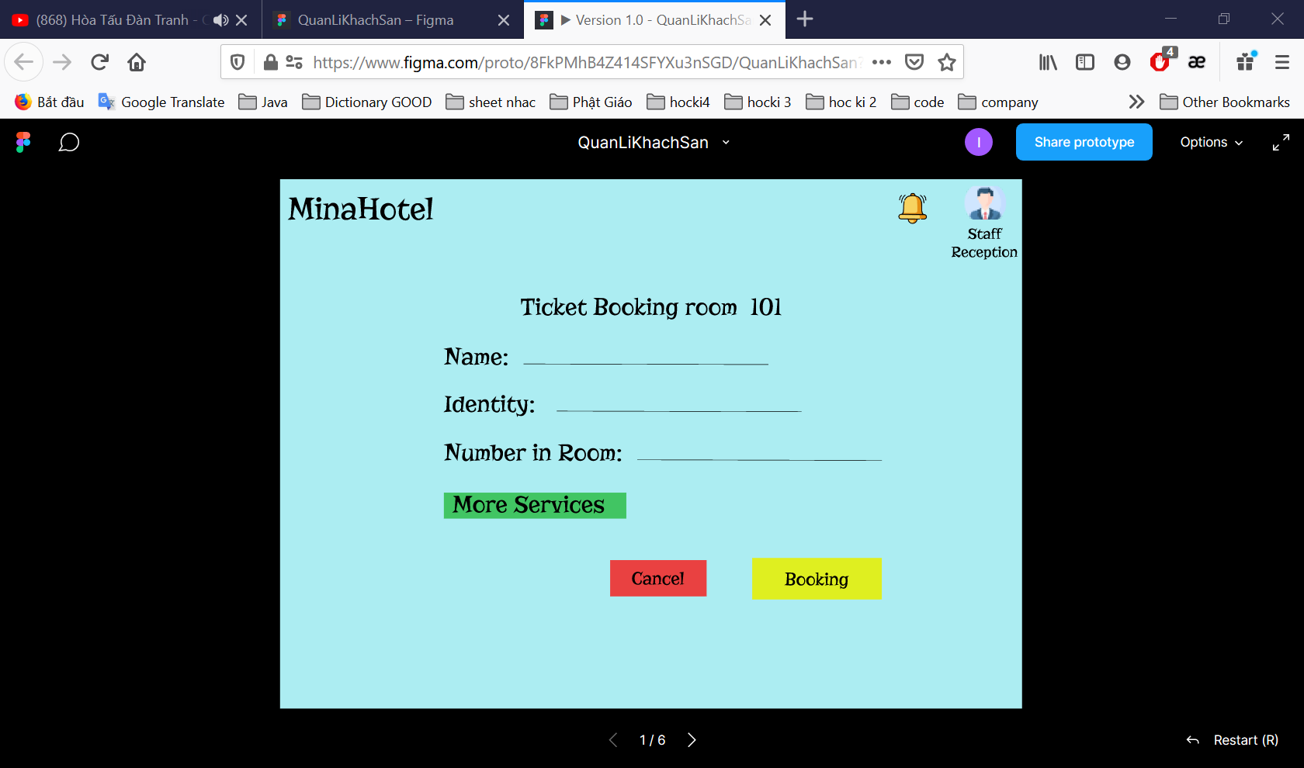

Màn hình đặt phòng:

Điền đầy đủ các field, nếu muốn chọn thêm dịch vụ nước uông, ... thì chọn button More serives đã chọn xong chọn booking để bắt đầu mướn phòng, cancel để hủy dịch vụ

## *Staff Reception View Room*

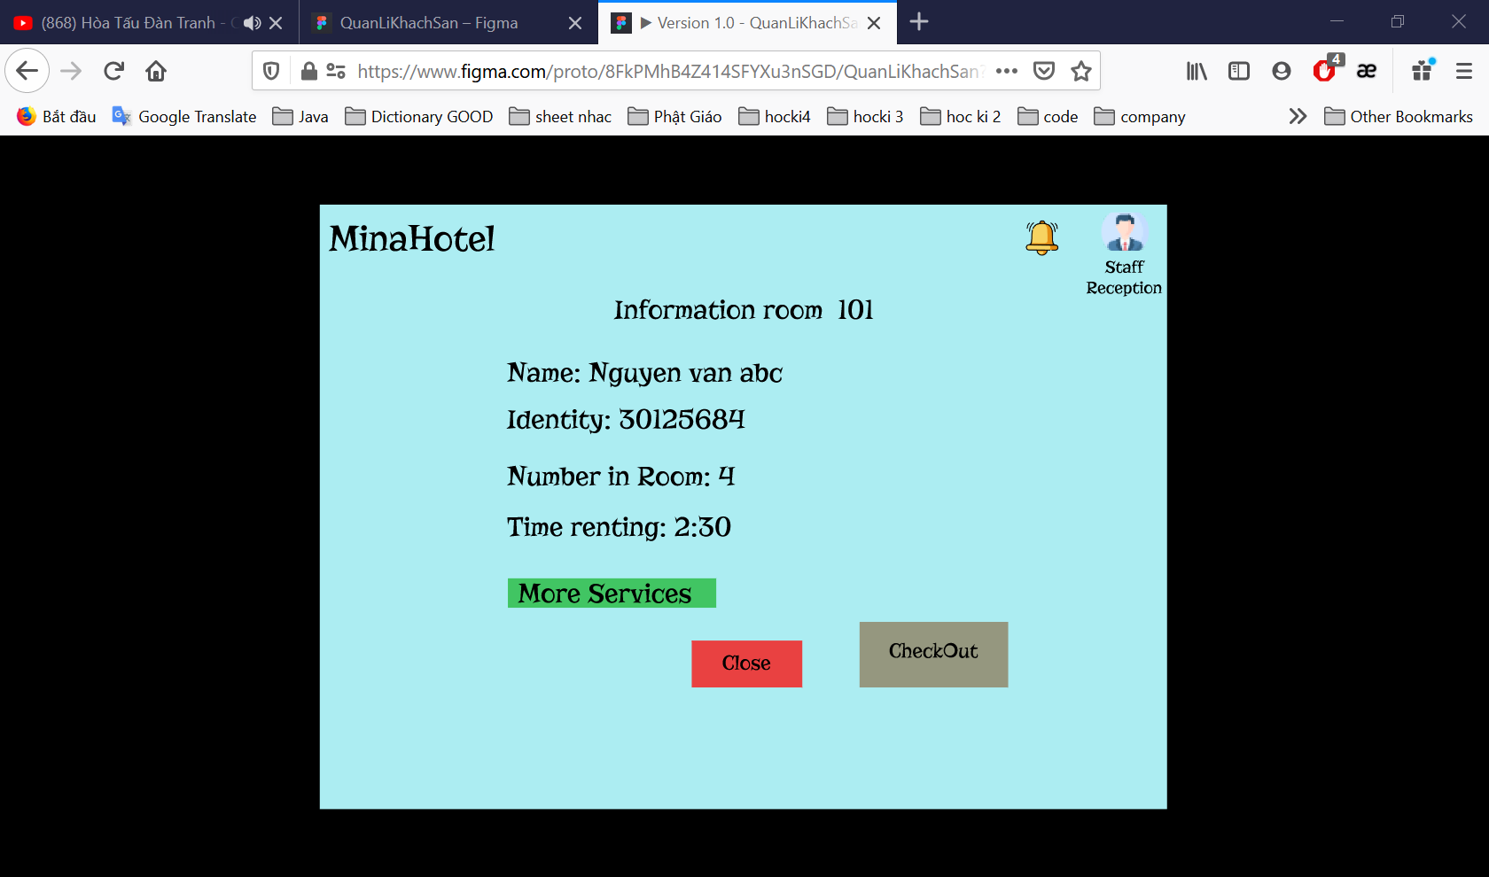

Màn hình thông tin phòng:

Thể hiện tên, cmnd, số người ở trong phòng, nếu muốn đặt thêm dịch vụ hoặc chỉ view detail dịch vụ chọn more services đê xem thêm, nếu muốn trả phòng chọn Checkout. Muốn đóng chọn close

## *Staff Reception View Orders*

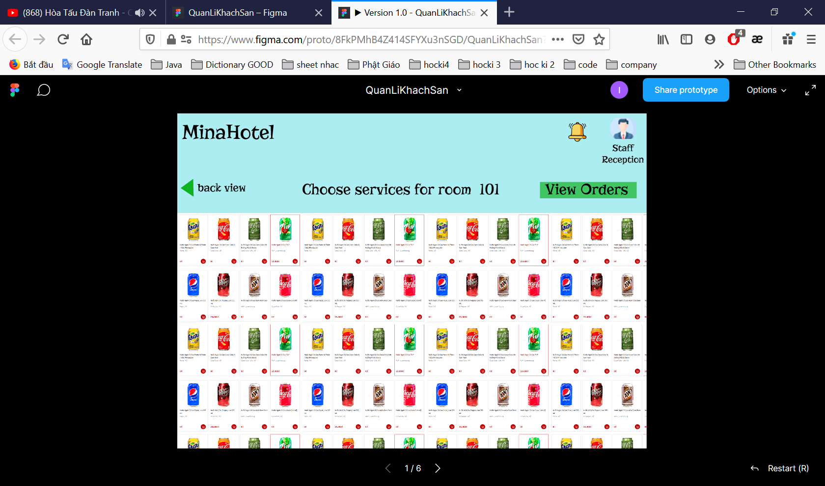

Màn hình chọn dịch vụ của khách sạn cho khách đặt phòng, nếu muốn chọn sản phẩm chỉ cần click vào sản phẩm nếu muốn chỉnh sủa thì vào View Orders muốn quay trở lại mục trước chọn backview

## *Staff Reception View Services*

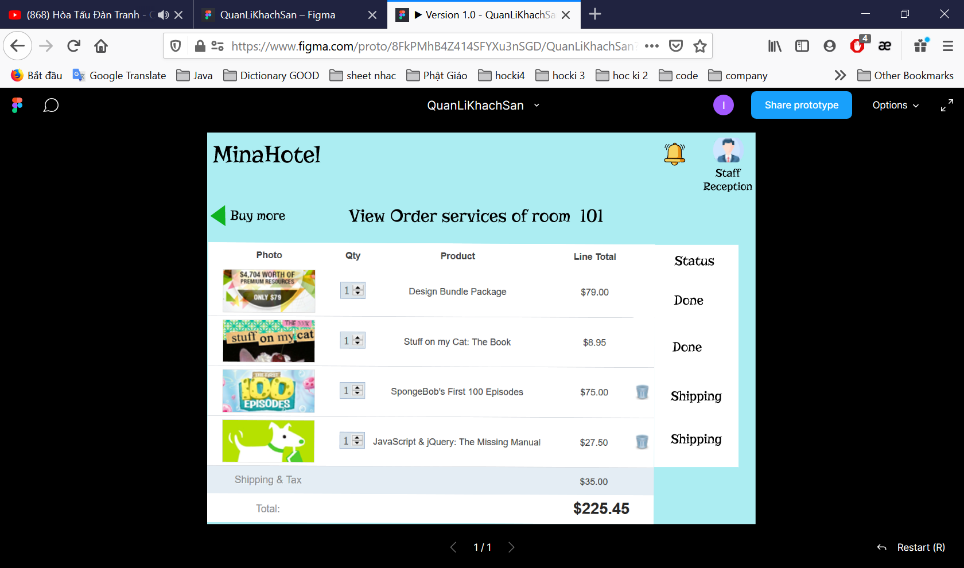

Màn hình chỉnh sủa sản phẩm cho khách đã chọn, nếu trong trạng thái watting thì vẫn còn remove được , còn trạng thái Done và shpping thì không remove dc .

## *Staff Reception CheckOut Ticket*

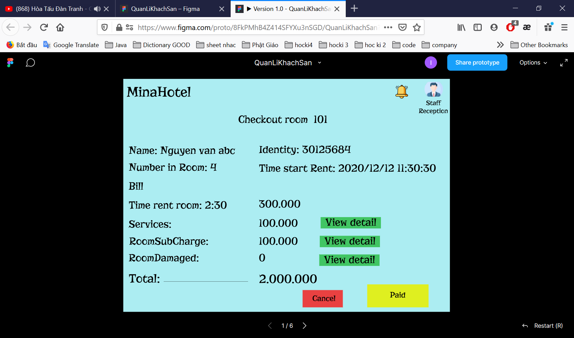

Màn hình trả phòng :

Thể hiện số giờ đã ở, dịch vụ đã dùng muốn xem chi tiết chọn view detail, phí phụ thu số người ở quá quy định, thiệt hại mà khách đã gây ra. Chọn paid để hoàng thành , cancel để hủy checkout phòng. Ở RoomDamged sẽ có trạng thái khi bấm vào checkout phòng thì sẽ bị mờ button detail và button paid vì lúc này bên nhân viên HouseKeeper sẽ đi kiểm phòng kiểm kê tài sản khi nào kiểm tra xong thì 2 button này mới có thể bấm và cập nhật số tiềng thiệt hại

## *Staff Reception View detail subcharge*

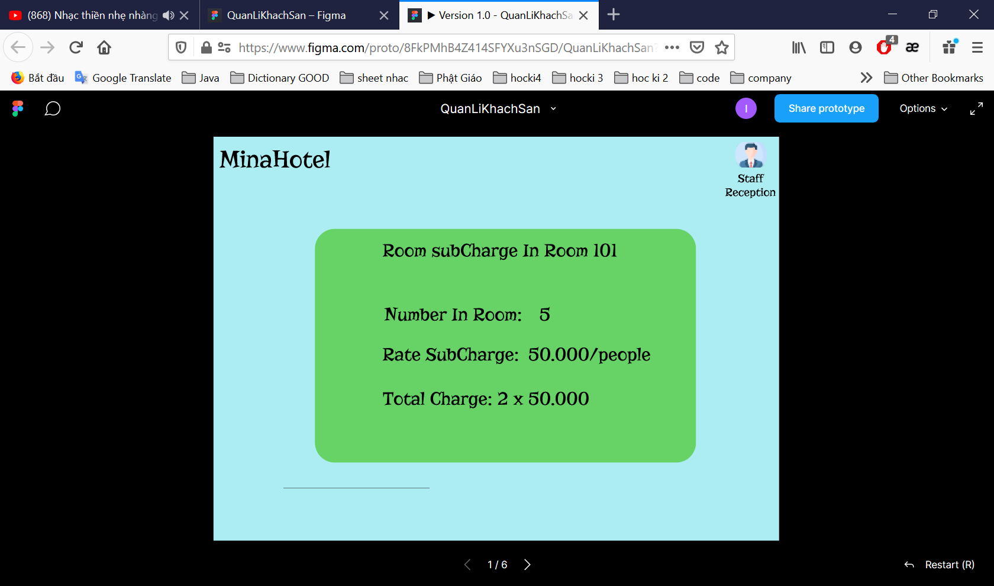

Màn hình view chi tiết phụ thu khi ở quá số người quy định

## *Staff Reception View detail Damaged*

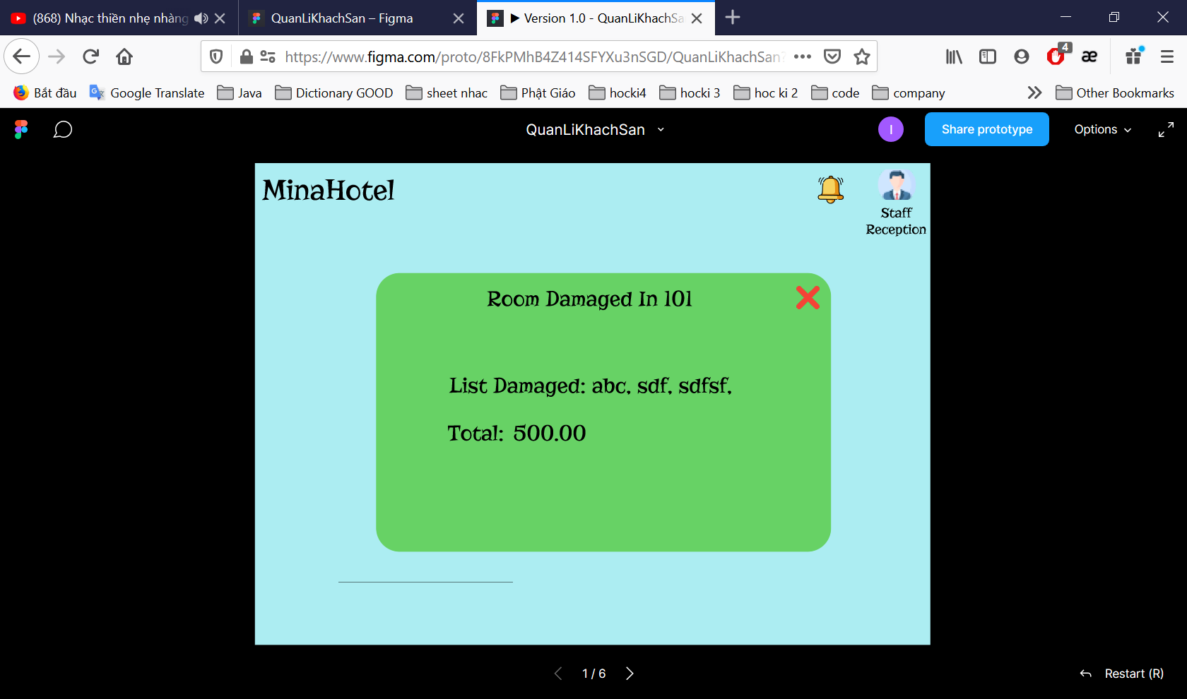

Màn hình thể hiện chi tiết những sản phẩm mà user đã làm hư hai cho khách sạn phải đền bù.

## *Staff Management Index Screen*

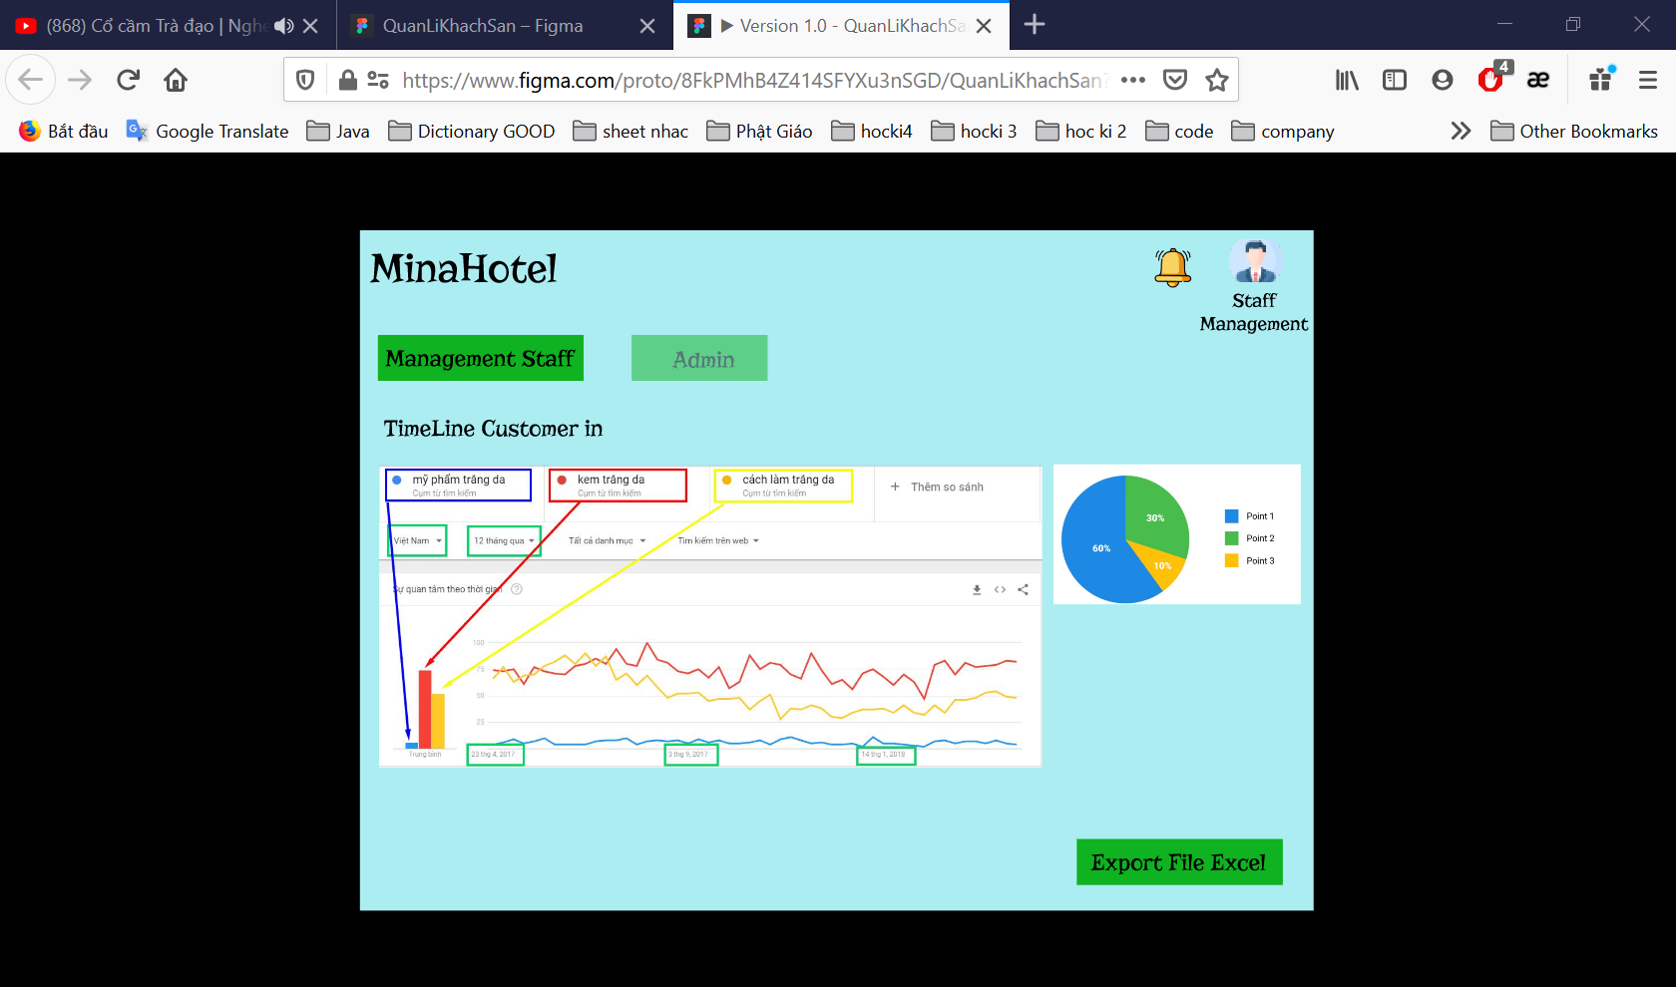

Màn hình quản lí: Thể hiện sau khi đăng nhập hiển thị biểu đồ doanh thu user theo ngày tháng có thể xuất excel

Muốn quản lí nhân viên điểm danh thêm xóa sửa chọn button Management Staff.

Muốn chỉnh sửa các quy định của khách sạn chon Admin lưu lí admin ở đây là quyền cao nhất mới có thê chỉnh sửa được

## *Staff Management Daily Working*

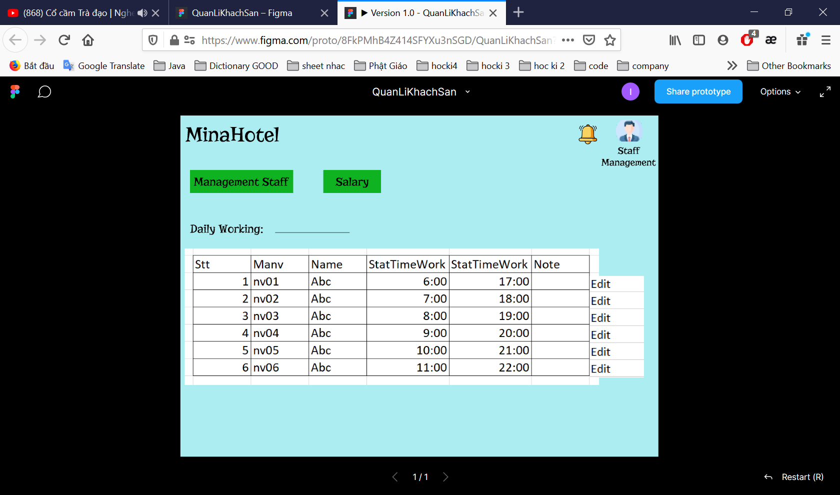

Màn hình điểm danh nhân viên checkin checkout có thể view theo ngày

## *Staff Management Manage Staff*

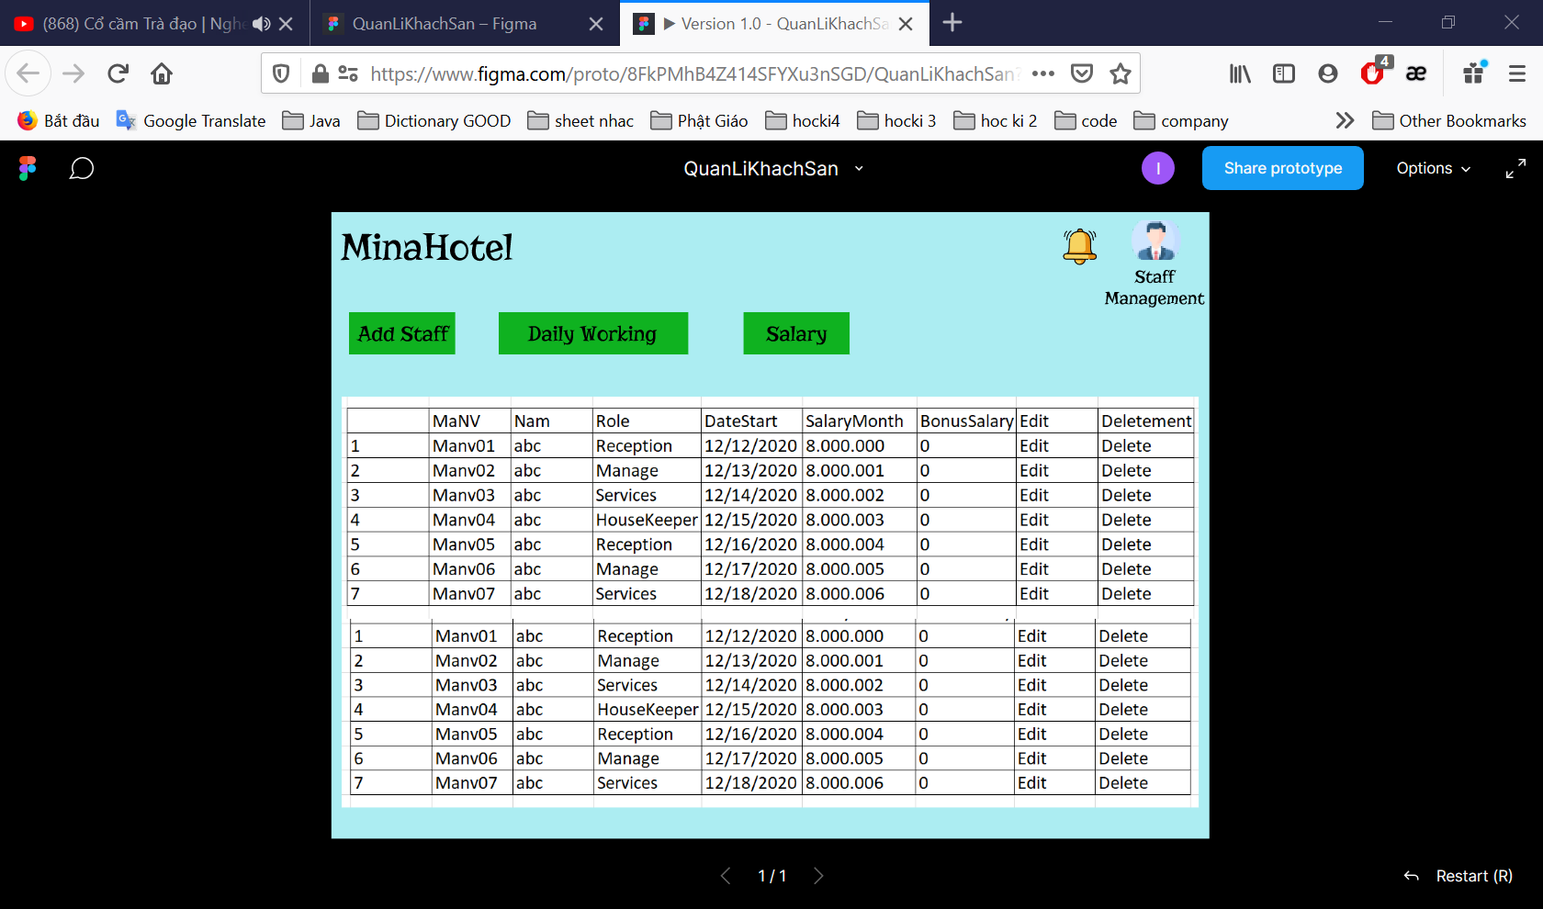

Màn hình quản lí nhân viên: Thêm xóa sửa nhân viên

Có thể thay đổi quyền cho những viên bằng mình hoặn nhỏ hơn mình.

## *Staff Management salary*

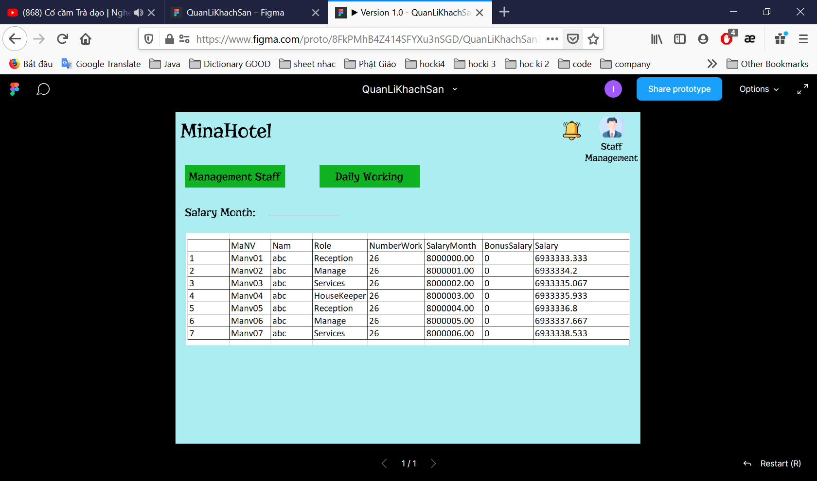

Màn hình tính lương cho nhân viên toàn khách sạn theo tháng dựa vào số ngày làm việc cựa từng người.

## *Staff Management Admin*

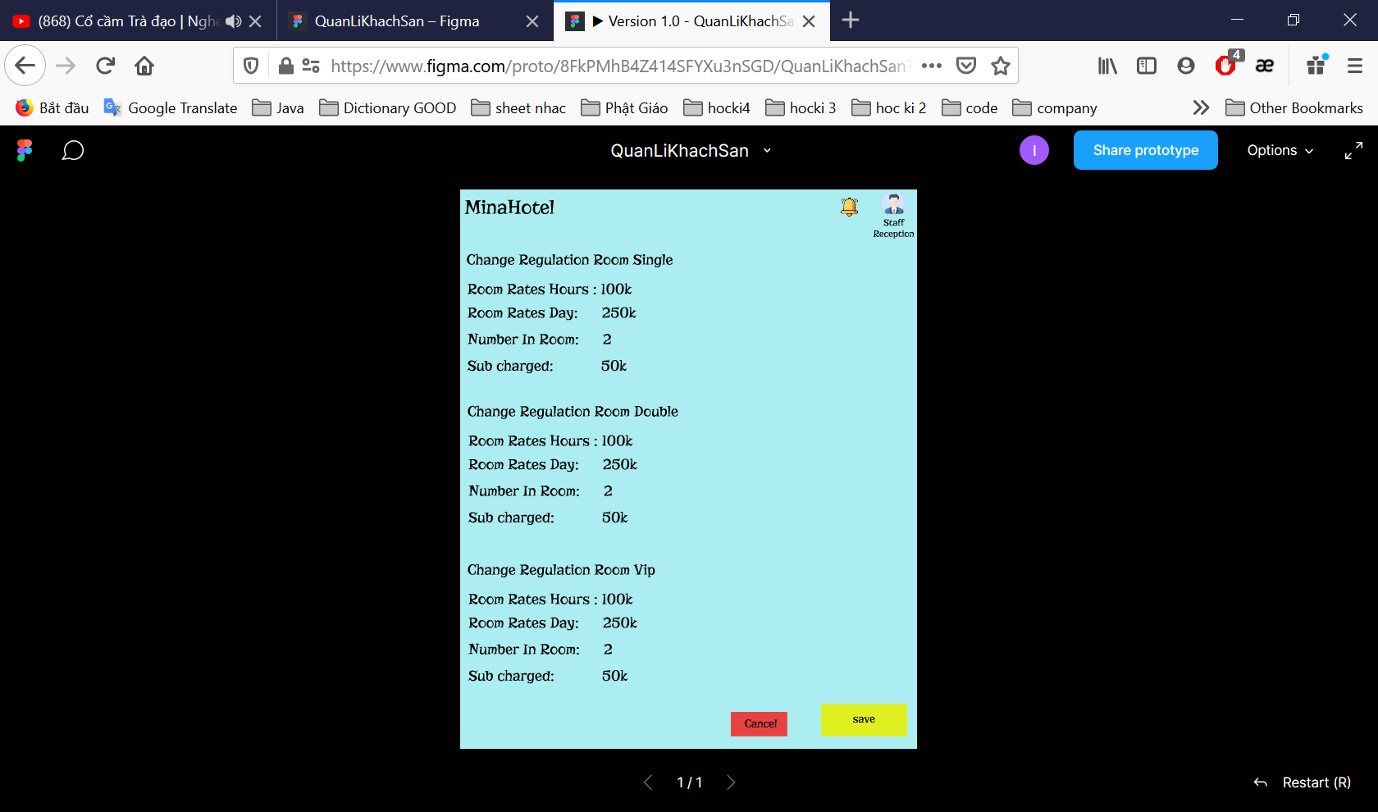

Màn hình thay đổi quy định của khách sạn do chính admin (quyền ông chủ) thay đổi.

## *Staff Management Admin Change Product*

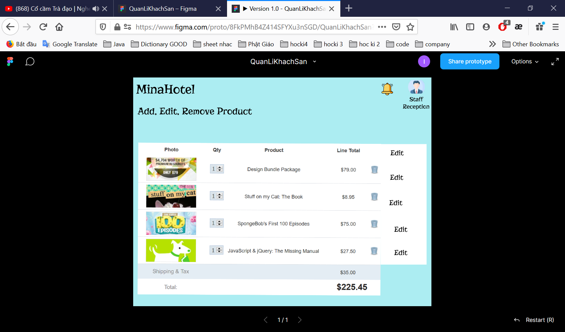

Màn hình thêm xóa sửa các dịch vụ của khách sạn

## *Staff Services And HouseKeeper index*

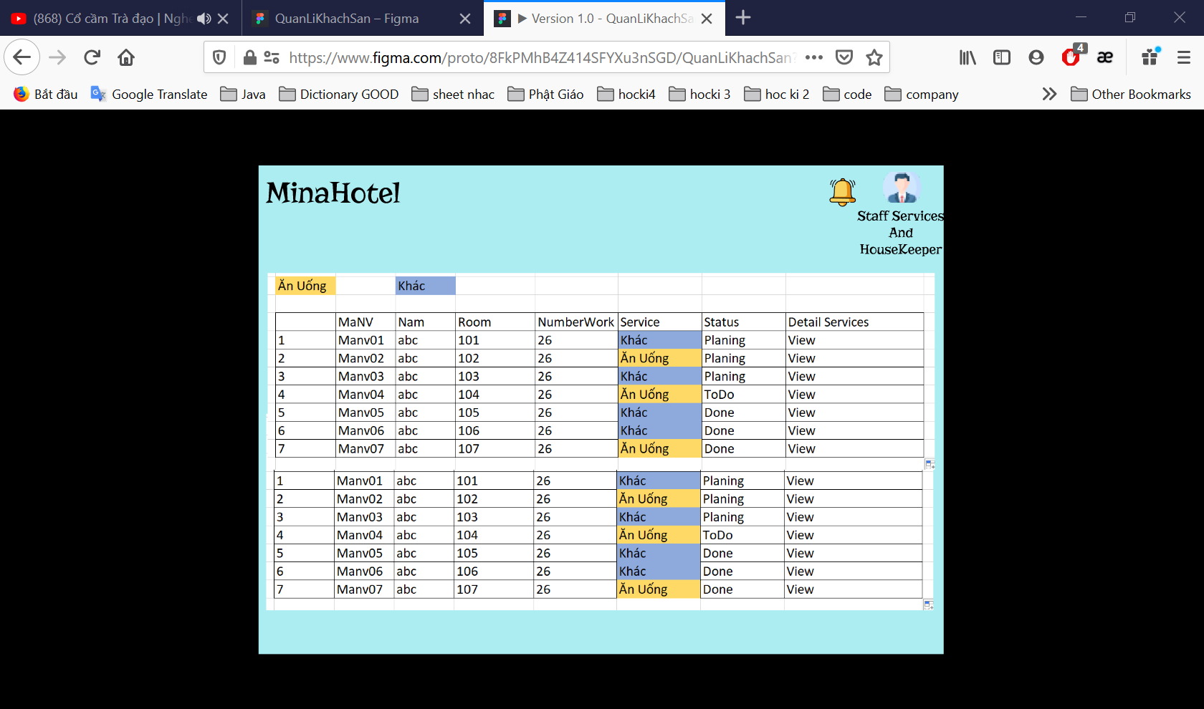

Màn hình nhận việc của 2 bộ phận dịch vụ và làm sạch của khách sạn, nhận việc bằng cách cập nhật trạng thái của dịch vụ

Nhân viên service sẽ thực hiện dịch vụ ăn uống,

Nhân viên HouseKeeper sẽ thực hiện cleaner và cho thuê xe

Có thê chọn view để xem chi tiết dịch vụ

## *Staff Services And HouseKeeper View Services*

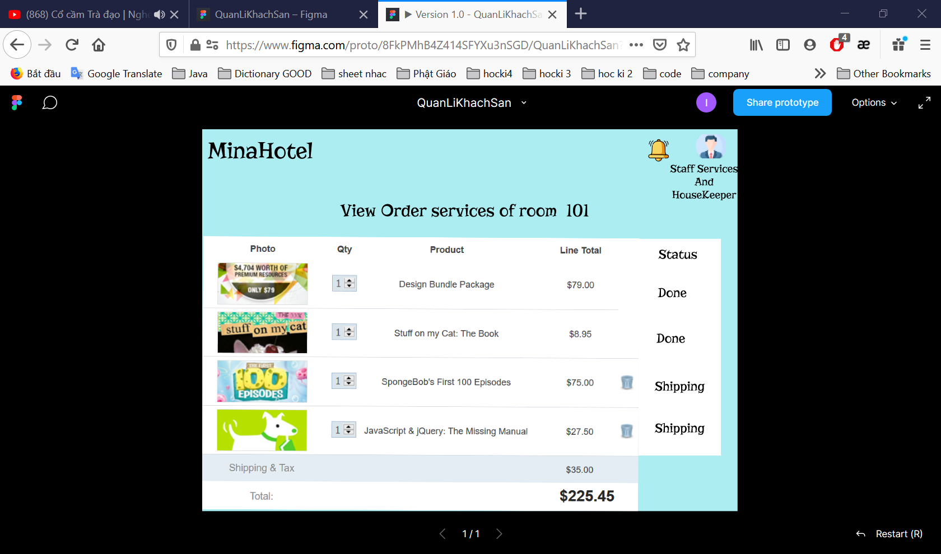

Màn hình view chi tiết dịch vụ từ user dịch vụ và housekeeper

## *Staff HouseKeeper checkingout room*

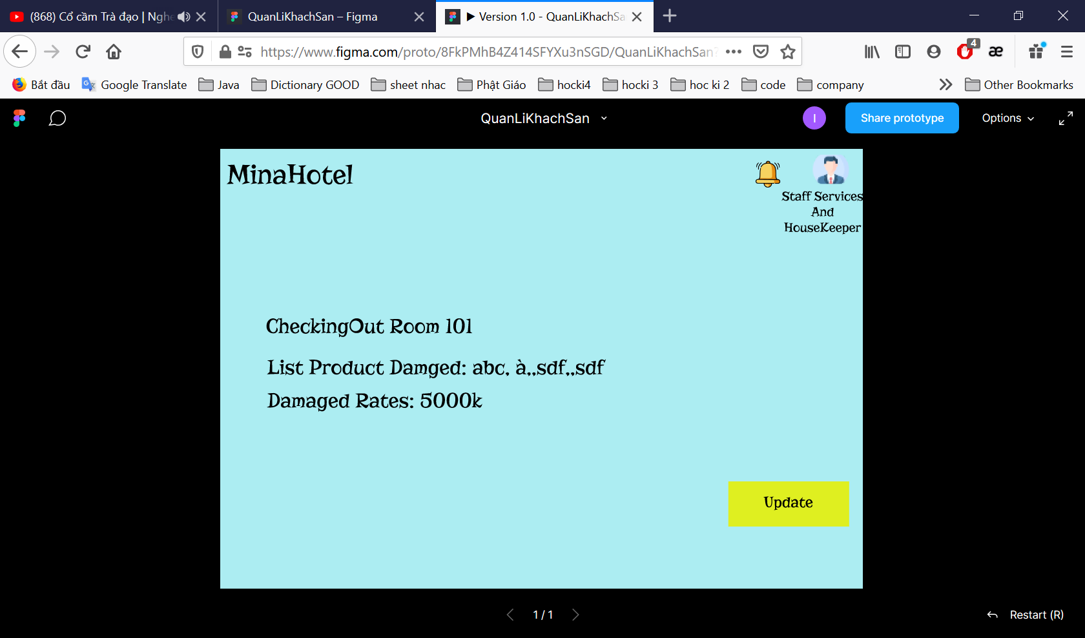

Màn hình check list sản phẩm hư hỏng của phòng khi khách trươc khi trả phòng.